Управление образования администрации Озёрского городского округа
Муниципальное бюджетное учреждение дополнительного образования
«Дворец творчества детей и молодёжи»

Методическая разработка мастер-класса
«Бумажная архитектура. Страна Мастеров.»

Возраст обучающихся: 7-12 лет

Елена Григорьевна Большакова,
педагог дополнительного образования

Озёрск
2025

Данная методическая разработка представляет собой конспект проведения мастер-класса, который реализуется в рамках плана проведения осенних интерактивных каникул Новогорненского филиала МБУ ДО «ДТДиМ» - «Дружба» на 2025-2026 учебный год.

Тема: Бумажная архитектура. Страна Мастеров.
Тип занятия: мастер-класс
Цель: создание бумажных домиков
Создание условий для, расширения творческого потенциала обучающихся, необходимости самостоятельного использования полученных знаний в процессе изготовления домиков из бумаги.
Задачи:
Личностные:
- формирование познавательного интереса, наблюдательности;
- получение новых знаний, представлений у обучающихся об архитектуре;
- воспитание положительного отношения к труду.
- воспитывать аккуратность при выполнении работы
Метапредметные:
- содействовать развитию навыка выражения своих творческих замыслов в процессе работы;
- умения самостоятельно представить технологию конструирования своей модели;
Предметные:
-- формировать и расширять познавательный интерес у обучающихся к профессии архитектор;
- уметь выполнять операции складывания и сгибания;
- знать технологию изготовления изделия;
- уметь работать по алгоритму;

Форма организации образовательного процесса: групповая.
Форма организации мастер-класса: беседа, практическая работа.
Время и место проведения занятия: 27.10.2025, 11:15 – 12:15, каб. 3, Новогорненский филиал «Дружба».
Участники занятия: участники интерактивных каникул Продолжительность занятия: 1 час.
Оборудование:
· Материалы: развертка в черно-белом варианте.
· Инструменты: ножницы, цветные карандаши, фломастеры, клей.
· Презентации «Последовательность действий изготовления домиков»
· Презентация «Правила работы с инструментами»
· ТСО: компьютер, интерактивная доска.

Ход мастер-класса

I. Организационный момент.
- Ребята, послушайте загадку и попробуйте отгадать, о ком идёт речь…

Чтоб построить новый дом,
Надо потрудиться,
Тут профессия Его
Очень пригодится!
Подготовил чертежи. –
Подрастают этажи!
(архитектор)

II. Теоретическая часть
Беседа о профессии, просмотр мультфильма https://yandex.ru/video/preview/7574929566586965471

III. Теоретическая часть
- Сегодня мы с вами будем архитекторами.
- Перед тем, как начнем работать, повторим необходимые правила.
Слайд (Картинки правила работы с ножницами.)
(Дети задают вопросы по правилам работы с ножницами.)
Слайд (Правила нанесения клея.)
Что за правило на картинке?
(Ответ ученика.)
Итог. Правила знаете, сегодня посмотрю, как во время работы применяете их.

IV. Алгоритм действий.
Детям дается развертка дома с обозначенными окнами, дверями в черно-белом варианте, которую они раскрашивают.
Мы разбираем последовательность работы и непонятные моменты с помощью презентации «Последовательность действий изготовления домика».
Алгоритм действий выглядит так:
· Рассмотрев развертку модели, выделить основные фигуры;
· Раскрасить;
· Аккуратно вырезать единую деталь развертки;
· Согнуть деталь по всем сгибам;
· Аккуратно склеить;
· Приклеить дополнительные детали.

V. Итог урока. Выставка, обсуждение работ.
- Рассмотрим наши дома. Все ли сделаны аккуратно? Все четыре угла стоят на поверхности? В каком из этих домов поселились бы вы сами?
(дети отвечают)

(Уборка рабочих мест.)

VI. Рефлексия.

-Мы сегодня хорошо потрудились. Оцените свою работу с помощью этих смайликов. Нарисуйте на них свое настроение (дети изображают смайлик, соответствующий их оценке). Поднимите свои смайлики вверх на счет три! Мы видим, что вы честно оценили ваш труд. Не расстраивайтесь, если что-то не получилось, вы обязательно постараетесь в следующий раз.
Следующее занятие мы проведем здесь же на строительной площадке Страны Мастеров.

(Уборка рабочих мест.)

VII. Методические рекомендации.

Рекомендуется давать детям черно-белые развертки, для того, чтобы они их раскрасили. Это действие дает возможность индивидуализировать свою поделку, сделать непохожей на другие.

Список интернет-ресурсов
https://yandex.ru/video/preview/16116395667807025017
https://infourok.ru/metodicheskaya-razrabotka-zanyatiya-po-izgotovleniyu-domikov-iz-bumagi-747553.html

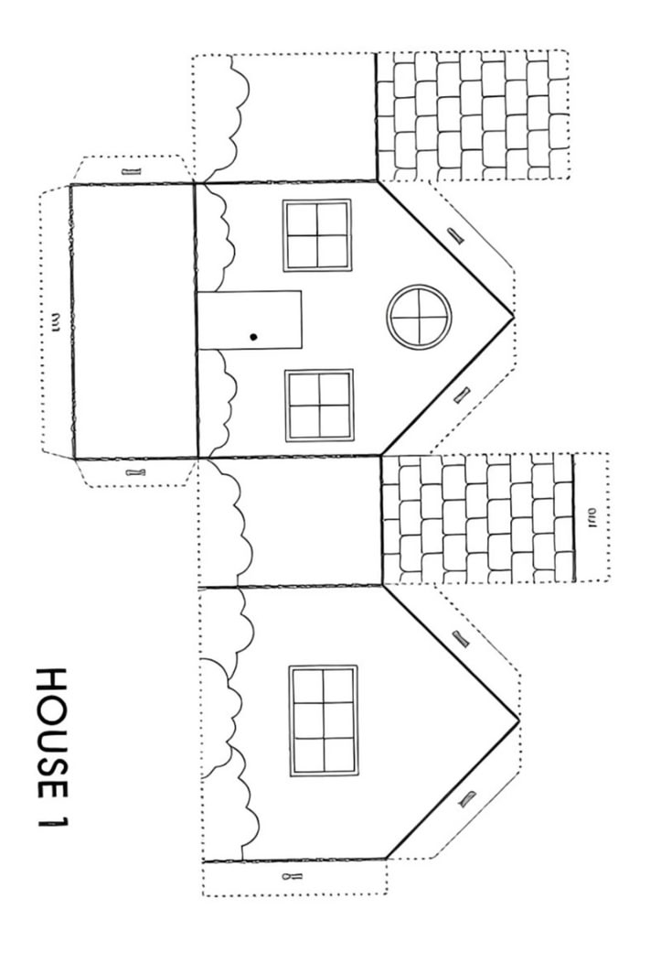
Приложение 1

